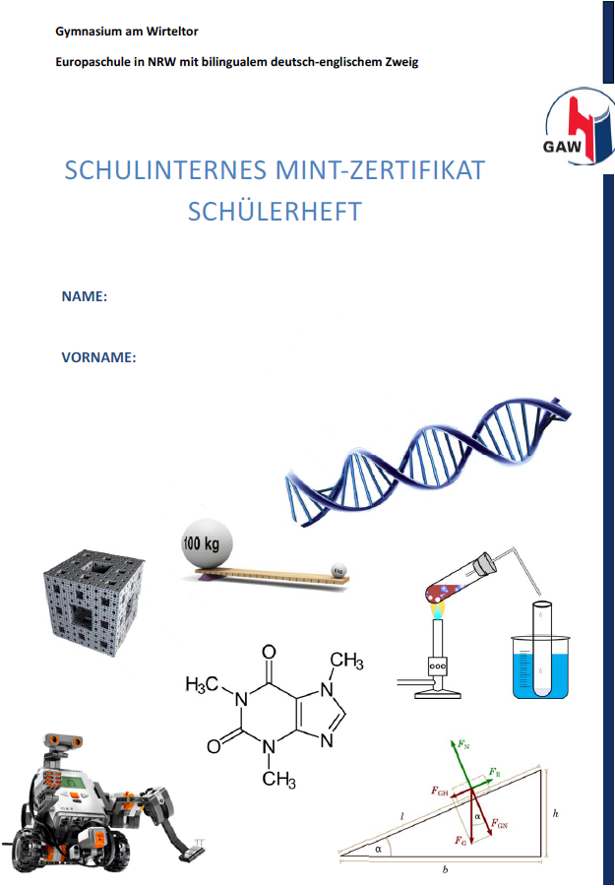
Liebe Schülerin, lieber Schüler,

das Gymnasium am Wirteltor als MINT-freundliche Schule bietet dir die Möglichkeit von der Klasse 5 an bis zu deinem Abitur ein schulinternes MINT-Zertifikat zu erwerben. Mit diesem Zertifikat kannst du bei Bewerbungen an Universitäten und Ausbildungsbetrieben nachweisen, dass du dich bereits in der Schule sehr im MINT-Bereich engagiert hast.

Es ist notwendig Leistungen in drei Bereichen Fachliche Kompetenz, Fachwissenschaftliches Arbeiten sowie zusätzliche MINT-Aktivitäten einzubringen.

Die Leistungen in den ersten beiden Bereichen kannst du mit den entsprechenden Zeugnissen der Sekundarstufe II nachweisen.

Punkte für den dritten Bereich kannst du über freiwilliges Engagement u.a. bei AGs, Wettbewerben und im Wahlpflichtbereich (Differenzierung) sammeln. Die entsprechenden Nachweise kannst du selbstständig in diesem Schülerheft eintragen und anschließend bei deinem Fachlehrer bzw. deiner Fachlehrerin bescheinigen lassen.

Bitte beachte, dass dieses Schülerheft der einzige Nachweis für die erbrachten Leistungen ist. Du solltest diesen Bogen daher sehr sorgfältig aufbewahren.

Vor- und Nachname: ____________________________
Art der Aktivität Diff-Kurs, AG, Wettbewerb, etc. | Platzierung oder Dauer | Schuljahr und Klasse | Unterschrift FachlehrerIn | Punkte  MINT-KoordinatorIn

